作业2：Tensorflow2安装
班级：数科2004 姓名：刘一 学号：2020005923
一、作业要求
1、从MNIST的训练数据的0-9数字中各选择前100个，组成1000个数字的新训练集trainX1k。
2、使用和示例1中相同的训练模型，用trainX1k和trainX（6000个数字的训练集）各训练50epochs，比较二者的差别，并分析原因。
3、在TensorBoard中绘制二者的训练和测试过程数据曲线。
二、运行环境：
操作系统：
Windows11
软件环境：
python 3.7.7
conda 4.14.0
tensorflow 2.11.0
tensorboard 2.11.2
三、操作步骤
1. 导入所需Python包
import numpy as np
import tensorflow as tf
from datetime import datetime

- 加载mnist数据集
def load_mnist():
mnist = tf.keras.datasets.mnist
(x_train, y_train), (x_test, y_test) = mnist.load_data()
x_train, x_test = x_train/255.0, x_test/255.0
print('Trained Images Dataset\'s Dimensions: %s x %s' %
(x_train.shape[0], x_train.shape[1]))
print('Trained Labels Dataset\'s Dimensions: 1 x %s' % (y_train.shape[0]))
print('Tested Images Dataset\'s Dimensions: %s x %s' %
(x_test.shape[0], x_test.shape[1]))
print('Tested Labels Dataset\'s Dimensions: 1x %s' % (y_test.shape[0]))
return x_train, y_train, x_test, y_test

- 筛选0-9数字中的各前100个
def search_100(images, labels):
trainX1k = np.zeros((1, 28, 28))
trainY1k = np.zeros((1,))
# np.where返回的是一个元组，为什么呢，因为这是在每一个维度的比较，一个维度就是一个位置
for i in range(0, 10):
labels_loc = np.where(labels == i)[0]
loc = labels_loc[0:99]
new_data = images[loc]
new_y = labels[loc]
trainX1k = np.concatenate((trainX1k, new_data), axis=0)
trainY1k = np.concatenate((trainY1k, new_y), axis=0)
trainX1k = np.delete(trainX1k, 0, 0)
trainY1k = np.delete(trainY1k, 0, 0)
return trainX1k, trainY1k
- 构造模型
model = tf.keras.models.Sequential([
tf.keras.layers.Flatten(input_shape=(28, 28)),
tf.keras.layers.Dense(128, activation="relu"),
tf.keras.layers.Dropout(0, 2),
tf.keras.layers.Dense(10, activation="softmax")
])
TIMESTAMP = "{0:%Y-%m-%dT%H-%M-%S/}".format(datetime.now())
- 使用筛选出的数据 拟合模型编译、运行模型、评估预测
def run2evaluate(model, trainX1k, trainY1k, x_test, y_test):
model.compile(optimizer='adam', loss='sparse_categorical_crossentropy', metrics=['accuracy']
)
tf_callback = tf.keras.callbacks.TensorBoard(
log_dir="./logs/new" + TIMESTAMP)
model.fit(trainX1k, trainY1k, epochs=50, callbacks=[tf_callback])
result = model.evaluate(x_test, y_test, verbose=2)
print("Evaluated result of chosen dataset:", result)
return result
return result

- 使用所有的数据 拟合模型编译、运行模型、评估预测
def originRun(model):
model.compile(optimizer='adam', loss='sparse_categorical_crossentropy', metrics=['accuracy']
)
tf_callback = tf.keras.callbacks.TensorBoard(
log_dir="./logs/old" + TIMESTAMP)
model.fit(x_train, y_train, epochs=50, callbacks=[tf_callback])
result = model.evaluate(x_test, y_test, verbose=2)
print("Evaluated result of original dataset:", result)

- 对两种数据拟合的模型进行对比
def compare(origin, chosen):
print(
f"The chosen dataset is faster than original dataset:{chosen[0]/origin[0]:.2f}times")
print(
f"The origin dataset is preciser than original dataset:{(origin[1]-chosen[1])*100:.2f}%")
- 编写主函数运行
if __name__ == "__main__":
x_train, y_train, x_test, y_test = load_mnist()
trainX1k, trainY1k = search_100(x_train, y_train)
chosen = run2evaluate(model, trainX1k, trainY1k, x_test, y_test)
origin = originRun(model)
compare = compare(origin, chosen)
以下为运行结果：
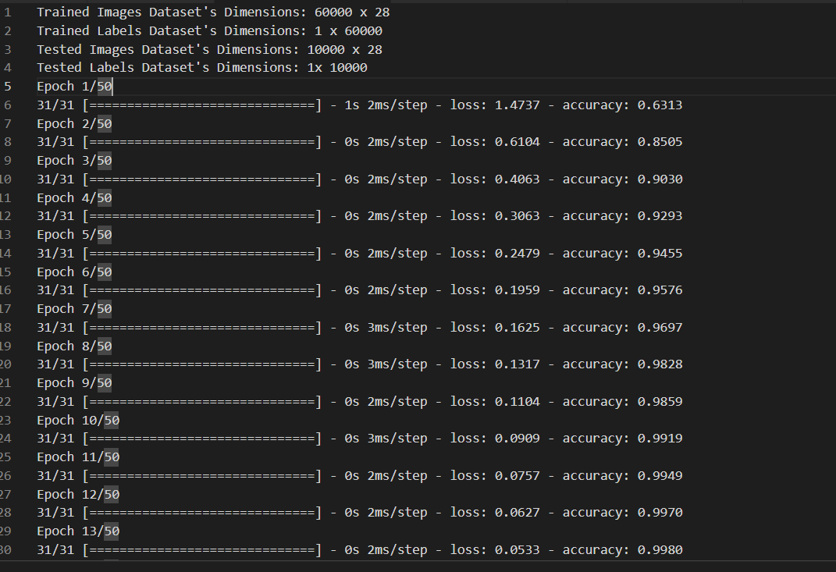
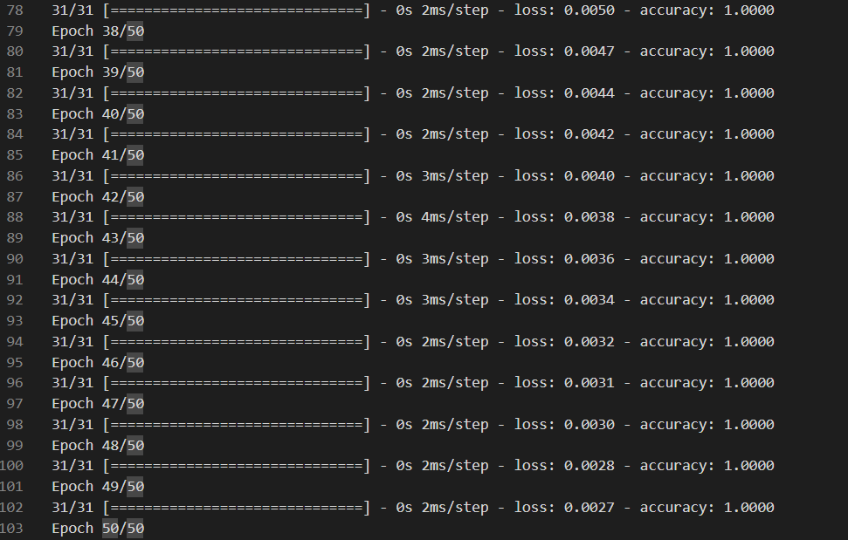
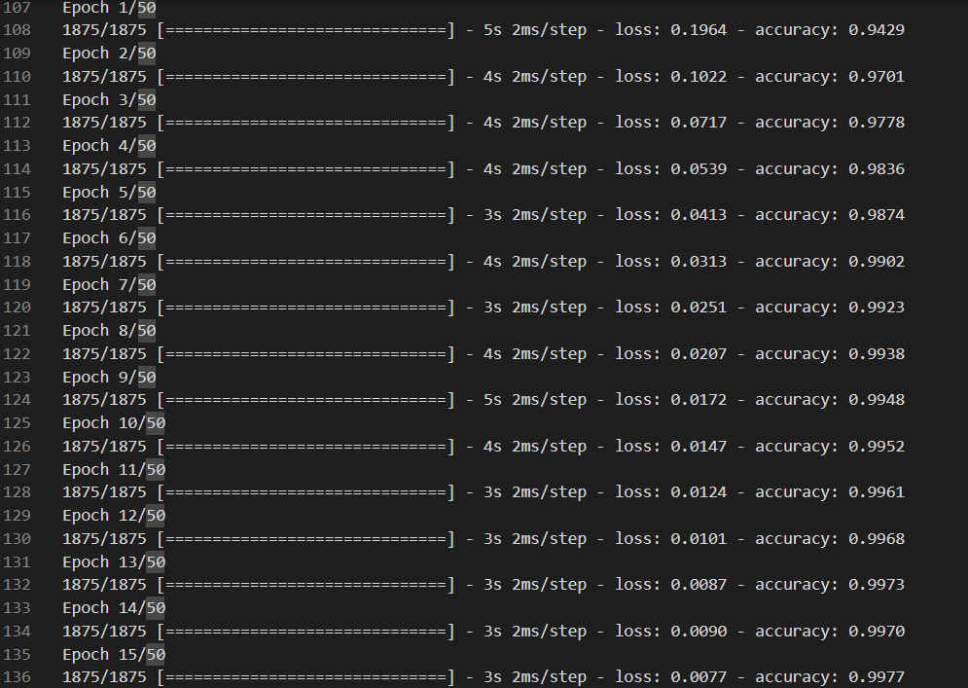
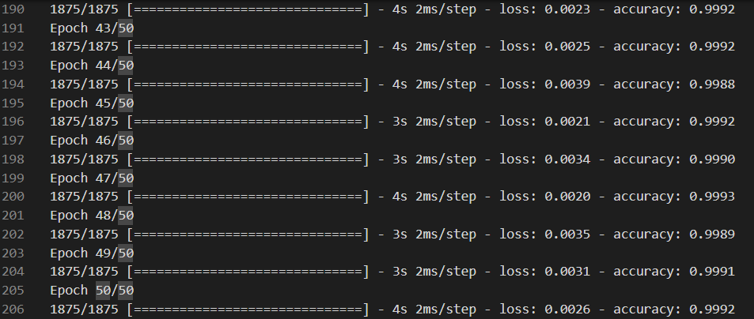
- 使用TensorBoard进行绘制二者的训练和测试过程数据曲线
%load_ext tensorboard
%tensorboard --logdir logs

以下为TensorBoard中两者的训练于测试过程数据曲线：
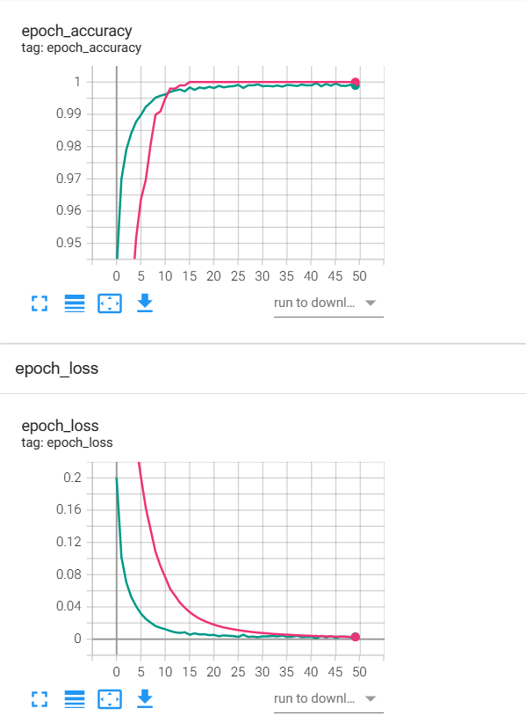
- 结果分析

上图展示的是读取的训练集与测试集的形状。
上图为对筛选出的0-9各数字中的前100个进行拟合，进行50次epoch的结果，并且展现了每一次迭代的准确度与损失。
上图展现的是对筛选出的0-9各数字中的前100个进行拟合的最终结果，损失达到0.4445，准确率达到了0.889。
上图展现的是使用所有数据进行拟合的50次epoch的结果，展现了每一次的准确率与损失。
上图展现的是使用所有数据进行拟合的最终结果，损失达到0.1536，准确率达到了0.98。
上图展现的是两者的对比，筛选数据拟合的模型损失比所有数据拟合的模型大2.89倍，而所有数据拟合的模型准确度要比筛选出的数据拟合的模型大9.01%。
这是因为筛选出的数据量比较小，用来拟合模型时数据量不足，难以达到一个更高的准确率并且会产生比较大的损失。
上图展现的是TensorBoard中两者在训练与预测过程中的数据曲线，可以观察到随着迭代次数的增大，他们的准确率与损失分别增大与减小，并最终达到了较为稳定的程度，也可以对比发现，使用所有数据的模型在更小的迭代次数时就能达到更高的准确率与更低的损失值。

